L4_1.1.1 Winteraktionstag - Säulendiagramm erstellen

Aufgabenstellung:
Winteraktionstag
Aktion | Anmeldungen
Skifahren | 125
Schlittenfahren | 100
Eislaufen | 125
Schwimmen | 50
Summe | 400

Die SMV der Willy-Brandt-Schule bereitet zusammen mit den Sportlehrerinnen und Sportlehrern einen Winteraktionstag vor. Die Mitglieder der SMV haben für eine Besprechung die Anmeldungen zu den angebotenen Aktionen ermittelt und in der nebenstehenden Tabelle zusammengestellt.
Für die Besprechung sollen Sie die Anmeldezahlen der Tabelle visualisieren.

Öffnen Sie die Arbeitsmappe 'L4_1.1.1 Tabellenvorlage Säulendiagramm Teil 1.xlsx‘
Bereiten Sie sich auf die Besprechung vor und stellen Sie mithilfe eines Säulendiagramms die Anmeldezahlen der einzelnen Aktionen im Vergleich zueinander dar.
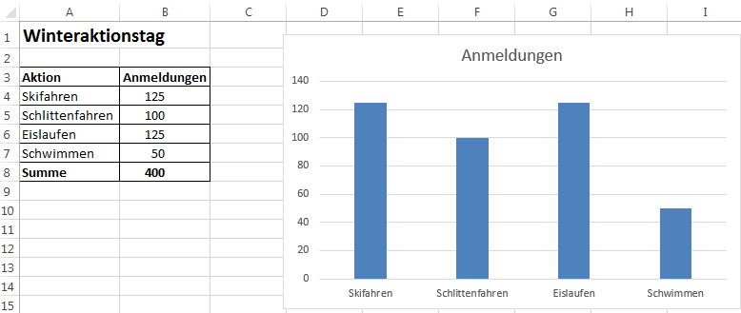

Erstellen Sie das Säulendiagramm und speichern Sie Ihre Lösung im Ordner 'Ergebnisse' unter dem Namen 'L4_1.1.1 Lösung Säulendiagramm Teil 1.xlsx'.

Informationsmaterial: 'L4_1.1.1 Säulendiagramm erstellen.mp4'
Im Video können Sie die Erstellung des Säulendiagramms verfolgen.
'L4_1.1.1 Informationsmaterial Säulendiagramm erstellen.docx'
In diesem Dokument können Sie die Anleitung zum Erstellen eines einfachen Säulendiagramms nachlesen.

